**2020年专项附加扣除的确认方法教程**

1、手机登陆登录并更新个人所得税APP，首页会看到“2020年度继续享受专项附加扣除”界面。



2、点击进入，系统自动会带入2019年已经填报的信息，点击**确认**继续。如果系统检测到你已经填写了2020年的专项附加扣除，会提示自动覆盖已经存在的信息。

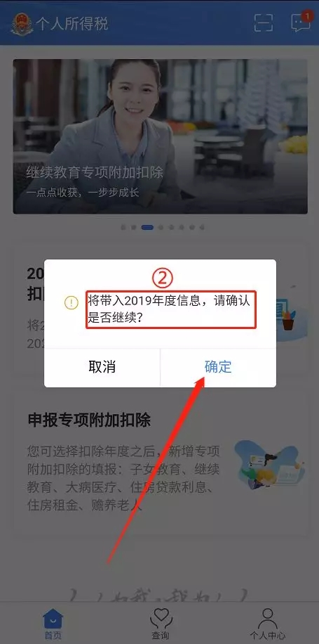

3、打开“**待确认**”状态的专项附加扣除，核对信息；如果想要修改，可以点击待确认进入“**修改**”，如果没有修改，则确认后点击右上角“**一键确认**”。

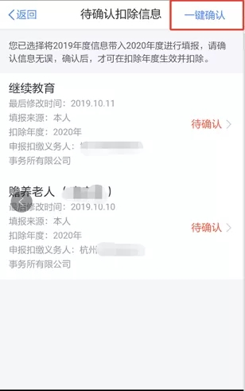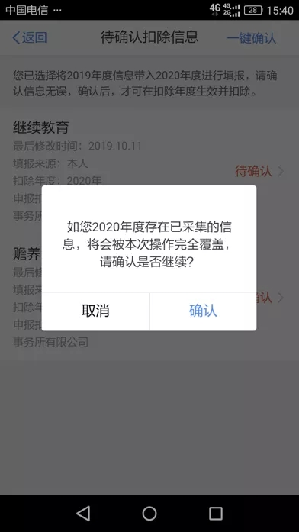

4、确认提交，信息提交成功后，可以在APP中点击“**查询**”-**专项附加扣除填报记录-选择年份2020-查看已提交的信息，这样2020年的专项附加扣除确认就完成了。**如有变动可以选择作废或修改。



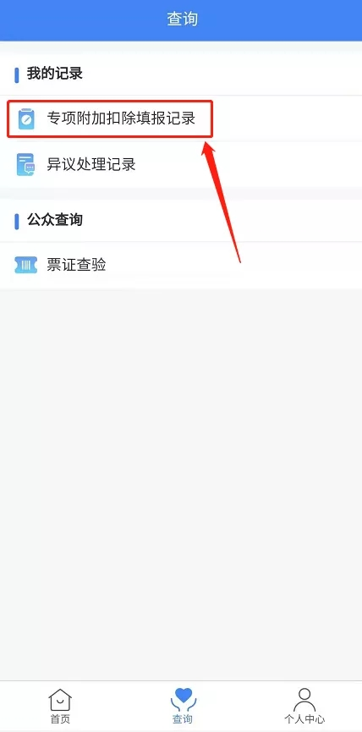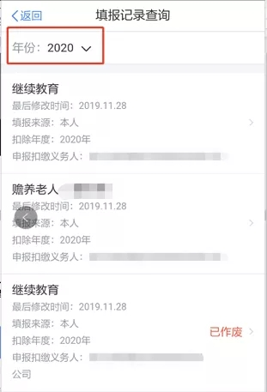

5、**如果提交后又需要对已经提交的信息进行修改，可在查询界面进入需修改的专项附加扣除界面进行修改。**

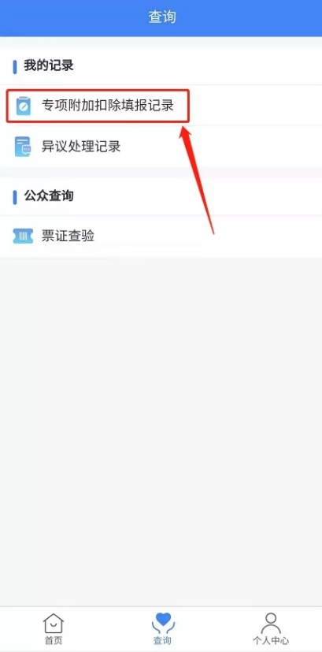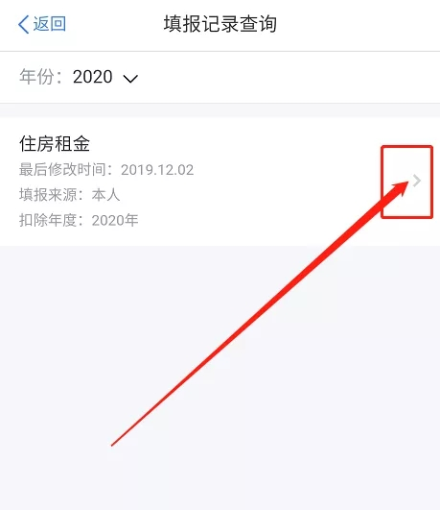

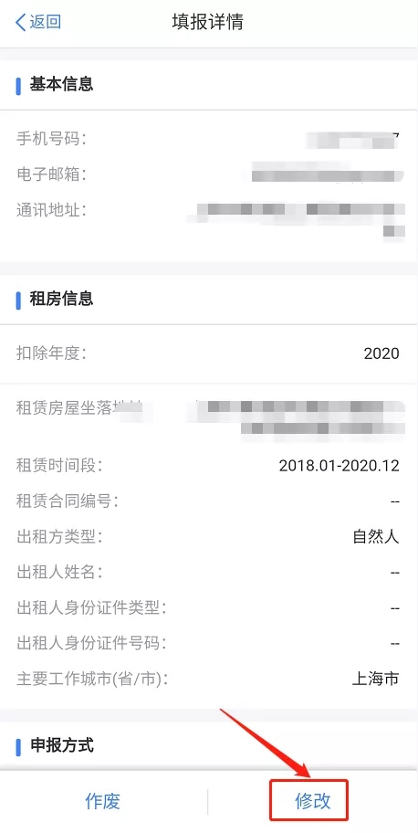

**6、如果2020年有新增的专项附加扣除项目（例如2019年没有申报住房贷款，2020年要新增住房贷款抵扣申报），则直接在个人所得税APP主页点击填报进行新增。**

